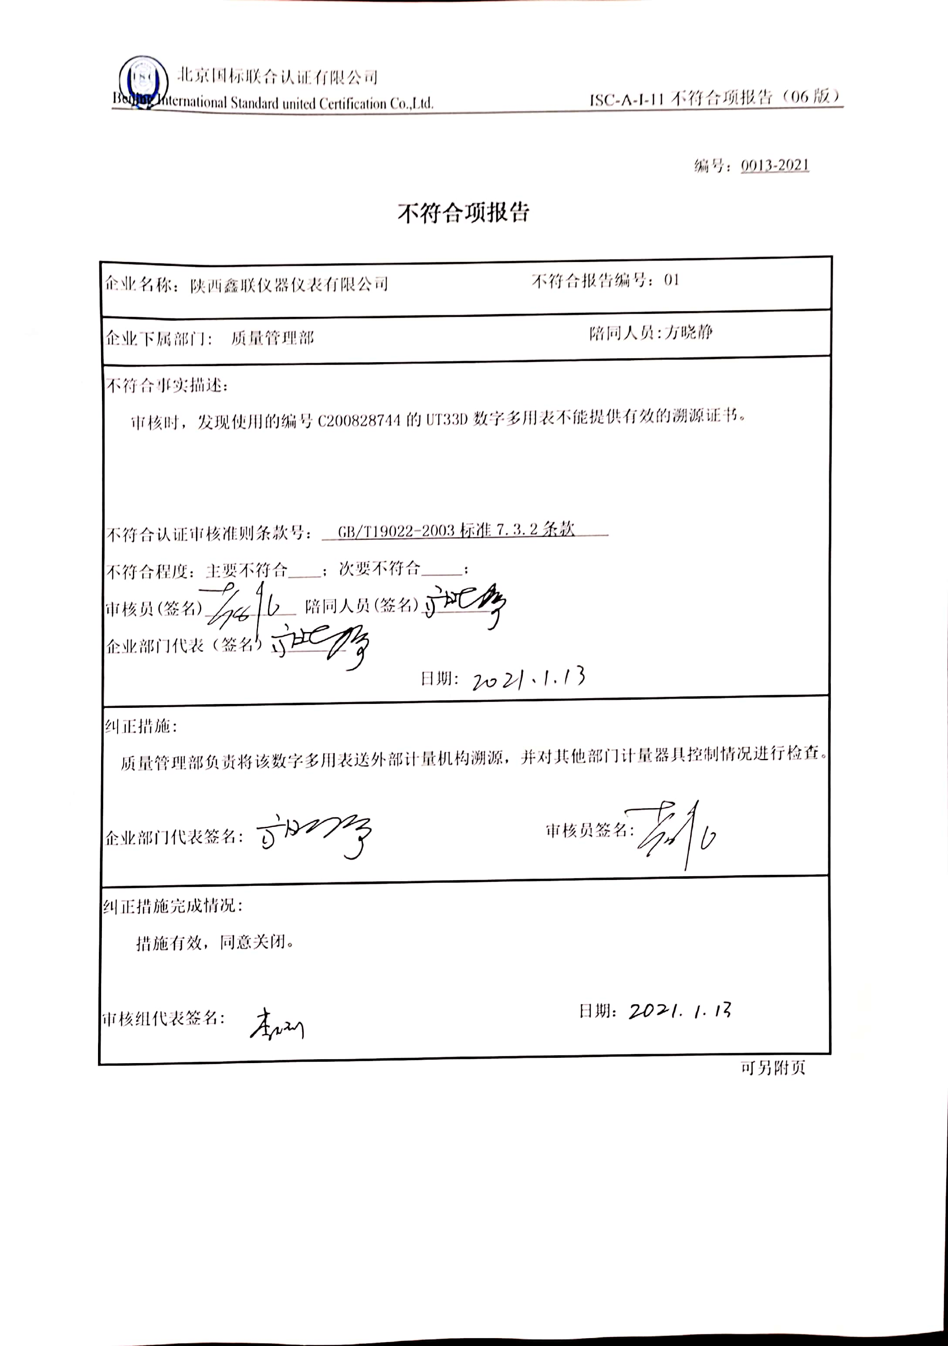
编号：0013-2021
不符合项报告
企业名称：陕西鑫联仪器仪表有限公司 不符合报告编号：01
企业下属部门: 质量管理部 陪同人员:方晓静
不符合事实描述：
审核时，发现使用的编号C200828744的UT33D数字多用表不能提供有效的溯源证书。

不符合认证审核准则条款号：__GB/T19022-2003标准7.3.2条款____
不符合程度：主要不符合____；次要不符合_____；
审核员(签名)___________ 陪同人员(签名)_________
企业部门代表（签名）_________
日期:
纠正措施:
质量管理部负责将该数字多用表送外部计量机构溯源，并对其他部门计量器具控制情况进行检查。

企业部门代表签名: 审核员签名:
纠正措施完成情况:
措施有效，同意关闭。

审核组代表签名: 日期：
可另附页

